

Москва, 18 мая 2015г.
Дорогие друзья,
По приглашению Администрации Ульяновской области, с 9 по 10 мая 2015 года Танцевальный коллектив Греческого Культурного Центра (художественный руководитель Коллектива, член Международной Ассоциации танца при ЮНЕСКО – Татьяна Черная) принял участие в праздновании Дня Победы в г. Ульяновск. На главной площади города наша делегация приняла участие в парадном шествии и концертной программе. Нашим Коллективом были представлены танцы и песни греческого Сопротивления и наиболее популярные народные танцы.
С Греческим культурным центром с городом на Волге связывают давние дружественные связи. В апреле 2014 года, во время гастролей нашего спектакля «АНТИГОНА» в рамках Фестиваля «2014 – Год Культуры», министром культуры Уляновской области Татьяной Ившиной и директором Греческого культурного центра Теодорой Янници было подписано Соглашение о Сотрудничестве. Помимо спектакля, ГКЦ в те дни принял участие и в Лингвистическом Фестивале, проходящем в Педагогическом Университете, на котором Теодора Янници представила историю возникновения и эволюции греческого языка. Позже, в сентябре 2014 года, Тодора Янници, по приглашения Администрации Ульяновска, приняла участие Четвертом международном культурном Форуме «Культура и инвестиции: региональный аспект», где выступила с лекцией о греко-российских исторических связях.

Для нашего Танцевального Коллектива приглашающей стороной было организованно прекрасное экскурсионное обслуживание, мы смогли познакомиться с историей города. Особую благодарность Коллектив выражает сопровождающей нас Матвеевой Анне за её энтузиазм, профессионализм и доброе отношение к нашей делегации.
Пользуясь случаем, Греческий культурный центр выражает глубокую благодарность Администрации Ульяновска, руководству и всем сотрудникам Администрации за доброе, конструктивное сотрудничество, а также худ. руководителю и всем членам нашего Танцевального Коллектива за прекрасно представленную программу и рабочий настрой.
С уважением

Теодора Янници,
директор Греческого культурного центра
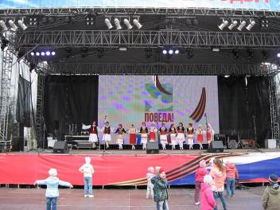
Было радостно видеть с каким интересом восприняли ульяновцы наше выступление.
Οι κάτοικοι του Ουλιάνοβσκ απολαμβάνουν τους ελληνικούς παραδοσιακούς χορούς μαζί με το Χορευτικό μας Συγκρότημα.

Μόσχα, 18 Μαΐου 2015

Αγαπητοί φίλοι, Μόσχα, 18 Μαΐου 2015

Κατόπιν πρόσκλησης της Διοίησης της Περιφέρειας Ουλιάνοβσκ, το Χορευτικό Συγκρότημα του Κέντρου Ελληνικού Πολιτισμού (Κ.Ε.Π.) με επικεφαλής την Τατιάνα Τσόρναγια (μέλος της Διενους ΄.Ενωσης Χορού της ΟΥΝΕΣΚΟ) συμμετεχε σε εορτασμούς των 70 χρόνων της Ημέρας της Νίκης στα πλαίσια σειράς εκδηλώσεων στην πόλη του Ουλιάνοβσκ. Το Χορευτικό μας Συγκρότημα παρουσίασε καλλιτεχνικό πρόγραμμα με χορούς και τραγούδια από την εποχή της Αντίστασης, καθώς και παραδοσιακούς χορούς από διάφορες περιοχής της Ηπειρωτικής και Νησιωτικής Ελλάδας.
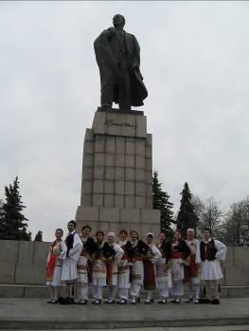
Το Κέντρο Ελληνικού Ποιτισμού τον τελευταίο χρόνο έχει αναπτύξει ιδιαίτερη συνεργασία με την Περιφέρεια του Ουλιάνοβσκ. Τον Απρίλιο του 2014, στα πλαίσια Φεστιβάλ «2014 – Έτος Πολιτισμού» στη Σκηνή του Ακαδημαϊκού Δραματικού θεάτρου της πόλης παρουσιάστηκε η παράστασή μας «ΑΝΤΙΓΟΝΗ», ενώ παράλληλα από την Υπουργό Πολιτισμού της ΠΕΡΙΦΈΡΕΙΑς Ουλιάνοβσκ Τατιάνα Ίβσινα και τη δ/ντρια του Κ.Ε.Π. Δώρα Γιαννίτση υπεγράφη Συμφωνία Συνεργασίας. Ταυτόχρονα η διευθύντρια του Κ.Ε.Π. Δώρα Γιαννίτση συμμετείχε στο Διεθνές Γλωσσολογικό Φεστιβάλ στο Παιδαγωγικό Πανεπιστήμιο του Ουλιάνοφσκ και προέβη σε παρουσίαση της ιστορίας της ελληνικής γλώσσας. Αργότερα, το Σεπτέμβριο του 2014 η Θεοδώρα Γιαννίτση, κατόπιν πρόσκλησης της Διοίκησης της εν λόγω Περιφέρειας, συμμετείχε στο Διεθνές Φόρουμ «Πολιτισμός και Επενδύσεις-Περιφερειακή Διάσταση» με διάλεξη για τις μακραίωνες ελληνορωσικές πολιτισμικές σχέσεις.

Δια του παρόντος δραττόμεθα της ευκαιρίας για να εκφράσουμε τη βαθύτατη ευγνωμοσύνη μας στη Διοίκηση της Περιφέρειας του Ουλιάνοβσκ για την εξαιρετικά θερμή φιλοξενία και για τη σταθερή εποικοδομητική συνεργασία που αναπτύσσουμε. Το Χορευτικό μας Συγκρότημα εκφράζει τις ιδιαίτερες ευχαριστίες του στο στέλεχος της Διοίκησης της εν λόγω Περιφέρειας Άννα Ματβέεβα για το ζήλο, τον επαγγελματισμό και την καλή της διάθεση.

Με εκτίμηση

Δώρα Γιαννίτση,
δ/ντρια Κ.Ε.Π.
